提名号：115-407
项目名称：妊娠期代谢综合征发病机制及其对妊娠不良结局影响的研究
本课题立题新颖、设计严谨，层次深入，具有一定的创新性。指标先进、可靠，科研资料齐全，数据属实，结果可靠，从多角度进行分析和论证，属于有关妊娠期代谢综合征发病机制探讨及其对妊娠不良结局影响的系列研究。研究成果具有一定的理论和实用价值。参考查新报告:该研究达到国际领先水平。该研究共发表密切相关论文27篇，其中SCI论文3篇。该项目研究内容真实可靠，主要研究人员排序合理无争议。
完成单位：河北省人民医院
提名单位：河北省卫生和计划生育委员会
一．完成项目简介
妊娠期代谢综合征（gestational metabolic syndrome，GMS）是指具有妊娠期高血压病、妊娠期糖尿病、脂质代谢异常以及肥胖等的临床综合征 。这组疾病具有共同的特点和风险：与代谢异常密切相关、有相同或相似的病理生理机制、与不良妊娠结局有关、有产后母子心血管代谢风险。GMS发病率逐年增高，给家庭和社会带来巨大的负担。目前GMS的发病机制尚不十分明确，临床的诊治亦存在局限性。基于此，本研究目的在于深入探讨GMS的发病机制及其对妊娠不良结局的影响，并为临床工作中GMS 的早期诊断及防治提供更多的思路和依据。
基础部分：①建立GMS妊娠动物模型20例，对照妊娠动物模型20例，检测大鼠血清及胎盘组织中内脂素、膜联蛋白A1（ANXA1）、肿瘤坏死因子α、白细胞介素等炎症因子的水平。分析炎症与GMS代谢相关指标的关系。探讨GMS发病机制并分析其与不良妊娠结局的关系。②用L-NAME建立子痫前期（PE）大鼠的动物模型，并且检测大鼠的血压和尿蛋白水平；采用苏木精-伊红染色，酶联免疫吸附试验和免疫组化法检测胎盘组织的病理特征、炎症因子和抗炎蛋白ANXA1的水平；③使用免疫荧光染色测量从PE胎盘组织获得的滋养细胞的活性，同时使用流式细胞术评估细胞凋亡。④通过逆转录 - 定量聚合酶链反应和蛋白质印迹分析确定相关炎症因子的水平。⑤分离妊娠期糖尿病（GDM）大鼠胰岛并用携带烟酰胺磷酸核糖转移酶（NAMPT）的腺体进行相关载体转导。在对照实验中，对NAMPT-过度表达的胰岛中分析葡萄糖刺激胰岛素分泌及β细胞增殖及凋亡。
临床部分：①本研究选取GMS 孕妇50例（GMS 组）、同期正常妊娠无合并症的孕妇50例(对照组)，检测两组母体血清、脐血及胎盘组织中的内脂素、NF － κB、白细胞介素、神经激肽B、脂联素(APN)、丙二醛（MDA）等因子的水平，并分析各因子与代谢指标血糖、血脂、血压、体重之间的关系。②采用 ELISA 法测定血清、脐血中内脂素、 preptin、网膜素 1等因子的水平，采用免疫组化(S－P)法、PCR 方法检测胎盘组织中各因子mRNA 表达水平，并分析各因子与代谢指标血糖、血脂、血压、体重之间的关系。自动凝胶成像仪在紫外灯下观察并摄像，用 Scion Image 软件分析电泳条带光密度，使用自动生化分析仪检测各项代谢指标。③彩色多谱勒超声监测孕妇桡动脉波型、主动脉环处内径及血流频谱计算总外周血管阻力，预测妊娠期高血压的发病。
本研究的主要创新点
1.通过建立妊娠GMS动物模型，测定其血清及胎盘组织中内脂素、肿瘤坏死因子α、白细胞介素等炎症因子及抗炎蛋白（ANXA1）等指标水平变化,探讨炎症反应在动物GMS发病机制中的作用。
2.通过测定GMS孕妇血清、脐血及胎盘组织中的内脂素、 NF－κB、丙二醛 ( MDA)、基质金属蛋白酶（MMP －2、MMP － 9）、白细胞介素等炎症因子指标水平变化，探讨炎症过度激活在人类GMS发病机制中的作用。
3.通过测定GMS孕妇血清、脐血及胎盘组织中的血清神经激肽B、脂联素(APN)、循环内皮细胞（CEC）、丙二醛（MDA）等因子指标水平变化，探讨血管内皮损伤在人类GMS发病机制中的作用。
4.通过测定GMS孕妇血清、脐血及胎盘组织中的血清对氧磷酶(paraox-onase, PON)活性以及它与脂质过氧化的关系，探讨它在人类GMS发病机制中防止内皮细胞损伤的保护作用，并且通过测定其活性，可预测GMS发病以及病情进展程度。
5.通过测定GMS孕妇血清、胎盘、脐血中 preptin、网膜素 1、内脂素等因子指标水平变化，探讨胰岛素抵抗在人类GMS发病机制中的作用。
6.通过测定GMS血清同型半胱氨酸、血管内皮生长因子水平，彩色多谱勒超声监测孕妇桡动脉波型、动脉环处内径及血流频谱计算 总外周血管阻力从血液动力学特征的角度来预测妊娠期高血压的发病并适时采取干预措施，有效地降低了严重的并发症。
7.通过分析内脂素、脂联素等因子与新生儿窒息、体质量、早产发生率的关系，探讨炎症激活、胰岛素抵抗等与新生儿不良结局的关系。
8.通过分析血管内皮生长因子、内脂素、对氧磷酶活性、脂质过氧化物、内皮细胞数量、网膜素、脂联素等因子对患者血压、血糖、血脂、体重的影响，来探讨与孕产妇不良妊娠结局的关系。
9. 通过Meta分析来探讨药物使用对GMS孕妇的影响。
本项目立题新颖、立题依据充分、设计严谨、研究方法多样先进、数据准确、统计方法正确、结果可靠，具有明显的创新性，经查新达到国际领先水平。本研究深入探讨了妊娠期代谢综合征发病机制及对妊娠不良结局影响为今后的临床诊治提供了更多的依据，研究成果已在省内外多家医院应用，共发表论文 27 篇，其中 SCI 论文 3篇，培养硕士研究生多名。
二.完成单位及创新推广贡献
本课题组主要成员为河北省人民医院职工。河北省人民医院在课题实施过程中进行了大量工作，完成了本课题的设计、文献检索、动物实验、临床病例收集、检验学资料分析以及临床药物治疗效果观察、数据分析、论文撰写等工作。完成人通过多种研究方法及技术手段揭示了凋亡、炎症应激、胰岛素抵抗、血管内皮损伤等多种途径在妊娠期代谢综合征中的分子生物学机制，阐明了内脂素、 NF－κB、丙二醛 ( MDA)、白细胞介素、肿瘤坏死因子α、血清神经激肽B、对氧磷酶(PON)、脂联素(APN)等对GMS发病及不良妊娠结局的影响。同时，在临床研究中，应用彩色多谱勒超声监测孕妇桡动脉波型、动脉环处内径及血流频谱计算总外周血管阻力等先进的影像学技术对GMS的早期诊断及防治提供了有力支持，也为临床开拓了更为广阔的治疗思路。
三．项目推广应用、经济效益及社会效益
随着“二胎政策”的全面放开，高龄、肥胖、高血压、高血糖和高血脂以及有妊娠期糖尿病及妊娠期高血压疾病病史的孕妇比例更是不断攀升，进而使孕期糖尿病、高血压、肥胖、高血脂等GMS 的发生率也越来越高，GMS孕妇面临健康的挑战和威胁，对我国卫生经济也带来了沉重负担。但迄今为止，GMS 的发病机制尚不完全明确，因而缺乏有效的防治药物。因此，探讨 GMS 的发病机制，寻找早期诊断的更多依据，制定合理有效的防治方案已成为当前医学界的紧迫任务之一。本课题从基础到临床，采用多种技术手段，对GMS的分子生物学发病机制进行了多层次、多角度的深入研究。同时，通过临床研究为 GMS的早期诊断及防治提供了重要的依据。本研究已总结发表论文27篇，经河北省科学技术情报研究所进行收录检索，发表的论文中，3篇被 SCI 收录，并且被相关专业在国际重要杂志上发表的论著引用多次，具有很高的学术价值。本课题培养了多名硕士研究生，并且通过开展相关继续医学教育，培训医护人员，进一步提高了医务人员对GMS的认识水平和综合防治能力。研究成果具有重要的临床应用价值，已先后在省内外多家医院开展应用，具有良好而广阔的应用前景。
四．完成人提供的代表性论文目录
1.J.FENG,H.-Y.LI,X.-L.WANG,Y.HUO,S.-X.LIU, L.LI. Nicotinami dephosphoribosyl transferase enhances beta cell expansion during pregnancy,European Review for Medical and Pharmacological Sciences：2016; 20: 4965-4971.
2.JING FENG, XINLING WANG, HONGYAN LI, LI WANG and ZENGJUN TANG.Silencing of Annexin A1 suppressed the apoptosis and inflammatory response of preeclampsia rat trophoblasts.INTERNATIONAL JOURNAL OF MOLECULAR MEDICINE, 2018, 42(6) 3125-3134.
3.Yun-Fa Jiang,* Xue-Yan Chen,* Tao Ding, Xiao-Feng Wang, Zhong-Ning Zhu,and Su-Wen SuComparative Efficacy and Safety of OADs inManagement of GDM: Network Meta-analysis ofRandomized Controlled Trials，J Clin Endocrinol Metab, May 2015, 100(5):2071–2080.
4.冯静,王新玲,李红艳,霍琰,刘素新.胰岛素两种给药方式对高龄妊娠期糖尿病患者相关指标的影响比较[J].中国药房,2017,28(15): 2032-2035.
5.李红艳,王新玲,冯静,霍琰,李丽.妊娠期糖尿病孕妇血中内脂素、IL-18的相关性研究[J].中国妇幼保健,2015,30(14):2163-2165.
6.王新玲,尹德云,冯静,唐增军.对初产妇进行妊娠期体重管理和连续性护理对其妊娠结局的影响[J].当代医药论丛，2018,16（01）: 223-224
7.李季滨,秦英.对氧磷酶与妊娠期高血压疾病关系研究进展[J].国外医学.妇幼保健分册,2005(05):287-290.
8.李红艳,褚兆苹,于明月,冯静,霍琰.孕妇血清内脂素与妊娠期糖尿病的相关性[J].中国妇幼保健,2015,30(24):4127-4129.
9.冯静,霍琰,李红艳,李季滨.母胎界面内脂素、MMP-2、MMP-9的表达及其在妊娠期高血压疾病发病中的意义[J].现代中西医结合杂志,2014,23(26):2870-2873.
10.李红艳,霍琰,冯静,于明月,贾利刚.血清内脂素与妊娠期糖尿病、新生儿出生体质量关系的研究[J].现代养生B,2014,(11):55-56,57.
11.李红艳,王蓓,代聪伟,霍琰,焦荣红.网膜素1在妊娠期糖尿病孕妇血浆及脐血中的表达研究[J].现代中西医结合杂志,2014,(29): 3217-3219.
12.李红艳,褚兆苹,代聪伟,冯静.妊娠期糖尿病孕妇血清及脐血中preptin的水平[J].河北医药,2013,35(14):2093-2095.
13.李红艳,王蓓,于明月.孕前肥胖对妊娠期糖尿病孕妇妊娠结局及新生儿的影响[J].临床合理用药杂志,2013,6(31):135-136.
14.冯静,杨素勉,朱喜春,高昆.妊娠期高血压疾病的早期预测及干预效果[J].临床荟萃,2012,27(8):705-706.
15.岳文芳,李季滨,李丽,范爱华,王丽琴.子痫前期患者血清对氧磷酶活性及脂质过氧化与血脂变化的相关性研究[J].中国全科医学, 2011 ,14(08): 851-853.
16.岳文芳,李季滨,李丽,范爱华,王丽琴.子痫前期患者血清脂质过氧化物与血脂变化的相关性研究[J].中国全科医学,2011,14(21): 2435-2436.
17.冯静,朱喜春,杨素勉,唐增军,霍琰.外周血管阻力对妊娠期高血压疾病的预测观察[J].河北医药,2011,33(21):3284-3285.
18.李季滨,李丽,岳文芳,范爱华,王丽琴.子痫前期患者循环内皮细胞数量和血脂水平变化及临床意义[J].临床合理用药杂志,2010,3 (18) :44-45.
19.李季滨,孙娅,牛凤霞,齐向红.子痫前期患者对氧磷酶活性及循环内皮细胞变化的临床意义[J].山东医药,2009,49(37):78-79.
20.岳文芳,李季滨,孙娅.血清对氧磷酶活性与子痫前期患者的血脂变化[J].临床荟萃,2009,24(16):1424-1425.
21.李季滨,岳文芳,代聪伟,孙娅.血清对氧磷酶活性联合丙二醛在子痫前期发病中的意义[J].河北医药,2009,31(24):3360-3362.
22.冯静,田莉,刘新菊,齐向红,薛红原,高瑞珍.血管内皮生长因子与总外周血管阻力的关系及其在妊娠期高血压发病中的机制探讨[J].中国全科医学,2008,11(8):658-660.
23.冯静,孙娅,范书平,齐向红,薛红原,高瑞珍.血管内皮生长因子与总外周血管阻力的关系及其在妊娠期高血压疾病发病中的作用[J].临床荟萃,2007(15):1096-1098.
24.冯静,齐向红,范书平,孙娅,邱志红,高瑞珍.血管内皮生长因子与妊娠期高血压疾病关系的研究进展[J].临床荟萃,2007,22(13): 979-980.
25.齐向红,范书萍,秦英,冯静,李季滨,吴化平,李丽.子痫前期患者血清神经激肽B含量测定及其临床意义[J].河北医药,2006(11): 1055-1056.
26.冯 静，王新玲，霍 琰，李红艳，李季滨.内脂素与 NF － κB 在子痫前期发病中的作用研究.现代中西医结合杂志,2014,23(32)3548-3552.
27. 冯静，李红艳，王新玲，霍琰，王莉，唐增军,内脂素在妊娠期代谢综合征患者中的水平变化及与妊娠不良结局的相关性.实用医学杂志 ,2018,34(20)：3422-3425.
五.完成人主要知识产权目录
无
- 完成人情况表
排 | 姓名 | 技术职称 | 工作单位 | 完成单位 | 本项目中的贡献 | 曾 获 科 学技 术 奖 励  情况
1 | 冯静 | 副主任医师 | 河北省人民医院 | 河北省人民医院 | 项目总负责人，负  责项目的总体设计与组织实施，完成了妊娠期代谢综合征发病机制及其对妊娠不良结局影响的研究。对创新点 1-7 均有贡献，占科研工作量80% | 河 北 医 学  科 技 奖 一  等 奖 1 项  第 一 完 成  人；河北医  学 科 技 奖  二等奖2项  第一完 成  人；河北医  学 科 技 奖  二等奖2项  第三完成  人
2 | 李红艳 | 副主任医师 | 河北省人民医院 | 河北省人民医院 | 负责项目的总体设计并指导整个项目的组织实施，完成了孕前肥胖对妊娠期糖尿病孕妇妊娠结局及新生儿的影响，血清内脂素与妊娠期糖尿病、新生儿出生体质量关系的研究作用研究部分。对创新点2 、4和 7 有贡献，占 科 研 工 作 量 的60% | 河 北 医 学  科 技 奖 二  等 奖 2项  第 一 完 成  人；河北医  学 科 技 奖  一等奖1项  第 三完 成  人
3 | 李季滨 | 副主任医师 | 河北省人民医院 | 河北省人民医院 | 负责项目的总体设计并指导整个项目的组织实施，完成了子痫前期患者对氧磷酶活性、循环内皮细胞数量、丙二醛和血脂水平变化及临床意义研究部分。对创新点2、3、4和8均有贡献，占 科 研 工 作 量 的60% | 河北省科技进步奖三等 奖 1 项  第 四 完 成  人；河 北 医 学  科 技 奖 一  等 奖 1 项  第 四 完 成  人；河北医  学 科 技 奖  二等奖1项  第 一 完 成  人；河北医  学 科 技 奖  二等奖1项  第 三 完 成  人。河北医  学 科 技 奖  三等奖1项  第三完 成  人
4 | 朱喜春 | 副主任医师 | 河北省人民医院 | 河北省人民医院 | 协助完成外周血管阻力对妊娠期高血压疾病的预测观察的部分实验并参与了数据统计工作。对创新点 1 和 2 均有贡献，占 科 研 工 作 量 的40% | 河北省科技进步奖二等 奖 1 项  第 三 完 成  人；河 北 医 学  科 技 奖 一  等 奖 1 项  第 三 完 成  人；河北医学 科 技 奖二等奖1项  第 二 完 成  人
5 | 王新玲 | 副主任医师 | 河北省人民医院 | 河北省人民医院 | 负责项目的总体设计并指导整个项目的组织实施，协助完成对初产妇进行妊娠期体重管理和连续性护理对其妊娠结局的影响的部分  实验并参与了数据统计工作。对创新点 1 和 2 均有贡献，占 科 研 工 作 量 的40% | 河 北 医 学  科 技 奖 一  等 奖 1 项  第 一 完 成  人；河北医  学 科 技 奖  一等奖1项  第 二 完 成  人
6 | 李丽 | 副主任医师 | 河北省人民医院 | 河北省人民医院 | 负责完成了子痫前期患者血清对氧磷酶活性及脂质过氧化与血脂变化的相关性研究的研究，并完成了资料整理与数据统计工作。对创新点 3和 7 均有贡献占科研工作量的 40% | 河 北 医 学  科 技 奖 一  等 奖 1 项  第 六 完 成  人；河北医  学 科 技 奖  二等奖2项  第一完 成  人
7. | 朱忠宁 | 主任医师 | 河北医科大学药学部 | 河北医科大学药学部 | 负责完成了药物使用对GMS孕妇的影响，对创新点 9 有贡献占科研工作量的 20% | 河北省科技进步奖二等 奖 1 项  第 三 完 成  人；河北医  学 科 技 奖  一等奖1项第一完 成人；
8 | 刘素新 | 主治医师 | 河北省人民医院 | 河北省人民医院 | 负责完成了GMS孕妇血清、脐血及胎盘组织中的内脂素等炎症因子指标水平变化，探讨炎症过度激活在人类GMS发病机制中的作用的研究，并完成了资料整理与数据统计工作。对创新点 1 和 2 均有贡献占科研工作量的 40% | 河 北 医 学  科 技 奖 一  等 奖 1 项  第四完 成  人；
9 | 邱志宏 | 副主任药师 | 河北省人民医院 | 河北省人民医院 | 负责完成了血管内皮生长因子与妊娠期高血压疾病关系的研究的研究，并完成了资料整理与数据统计工作。对创新点 1 和 2 均有贡献占科研工作量的 40% | 河 北 医 学  科 技 奖 一  等 奖 1 项  第二完 成  人；河北医  学 科 技 奖  二等奖1项  第 一 完 成  人；河北医  学 科 技 奖  二等奖2项  第 二 完 成  人
10 | 霍琰 | 主任医师 | 河北省人民医院 | 河北省人民医院 | 负责项目的总体设计并指导整个项目的组织实施，完成了妊娠GMS动物血清及胎盘组织中抗炎蛋白等指标在GMS发病机制中的作用部分。对创新点2 、4和 6 有贡献，占 科 研 工 作 量 的40% | 河北省科技进步奖二等 奖 1 项  第 三 完 成  人；河北医  学 科 技 奖  一等奖1项第一完 成人；河北医  学 科 技 奖  一等奖1项  第五完 成  人
七．完成人关系说明及完成人合作关系汇总表
1、2015.08—2018.10 冯静,李红艳,王新玲，共同进行了课题 总设计、完成了课题策划，共同研究了妊娠期糖尿病孕妇血中内脂素、IL-18的相关性研究。（证明材料见四，代表性论文 5）
2、2015.08—2018.10 冯静,王新玲，共同研究了对初产妇进行妊娠期体重管理和连续性护理对其妊娠结局的影响。（证明材料见四，代表性论文6 ）
3、2013.01—2015.06 冯静,李红艳，共同研究了孕妇血清内脂素与妊娠期糖尿病的相关性。（证明材料见四，代表性论文 8）
4、2013.12—2017.07 冯静,李红艳，共同研究了血清内脂素与妊娠期糖尿病、新生儿出生体质量关系的研究[J]。（证明材料见四，代表性论文 10）
5、2015.05—2017.10 冯静,李红艳，共同研究了妊娠期糖尿病孕妇血清及脐血中preptin的水平。（证明材料见四，代表性论文 12）
6、2006.09—2010.09 冯静,李季滨，共同研究了子痫前期患者血清神经激肽B含量测定及其临床意义。（证明材料见四，代表性论文 25）
序  号 | 合作方式 | 合作者/  项目排名 | 合作时间 | 合作成果 | 证明材料 | 备注
1 | 共同论文 | 冯静/1，李红艳/2,王新玲 | 2015.8—2018.10 | 获 2019 年河  北 医 学 科 技  一等奖 | 公示内容四  代表性论文5
2 | 共同论文 | 冯静/1，王新玲 | 2015.8—2018.10 | 获 2019 年河  北 医 学 科 技  一等奖 | 公示内容四  代表性论文6
3 | 共同论文 | 冯静/1，李红艳 | 2013.1—2017.10 | 获 2019 年河  北 医 学 科 技  二等奖 | 公示内容四  代表性论文8
4 | 共同论文 | 冯静/1，李红艳 | 2013.1—2017.10 | 获 2019 年河  北 医 学 科 技  二等奖 | 公示内容四  代表性论文10
5 | 共同论文 | 冯静/1，李红艳 | 2013.1—2017.10 | 获2019 年河北 医学科技二等奖 | 公示内容四  代表性论文12
6 | 共同论文 | 冯静/5,李季滨 | 2006.9—2010.05 | 获 201 年河  北 医 学 科 技  一等奖 | 公示内容四  代表性论文25

八．知情同意报奖证明
本 项 目 涉 及 的 论 文 “Comparative Efficacy and Safety of OADs inManagement of GDM: Network Meta-analysis ofRandomized Controlled Trials” “对初产妇进行妊娠期体重管理和连续性护理对其妊娠结局的影响”“用硫酸镁联合硝苯地平治疗妊娠期高血压的疗效研究”“妊娠期糖尿病孕妇血中内脂素、IL-18的相关性研究”“血清内脂素与妊娠期糖尿病、新生儿出生体质量关系的研究”“网膜素1在妊娠期糖尿病孕妇血浆及脐血中的表达研究”“孕前肥胖对妊娠期糖尿病孕妇妊娠结局及新生儿的影响”“子痫前期患者循环内皮细胞数量和血清脂联素水平的变化及临床意义”“子痫前期患者血清对氧磷酶活性及脂质过氧化与血脂变化的相关性研究”“子痫前期患者血清脂质过氧化物与血脂变化的相关性研究”“子痫前期患者循环内皮细胞数量和血脂水平变化及临床意义”“子痫前期患者对氧磷酶活性及循环内皮细胞变化的临床意义”“血清对氧磷酶活性与子痫前期患者的血脂变化”“血清对氧磷酶活性联合丙二醛在子痫前期发病中的意义”“子痫前期患者血清神经激肽B含量测定及其临床意义”“重度妊高征及并发症96例临床分析”已征得第一作者及知识产权单位知情同意，并开具了知情同意报奖证明，不存在争议。证明如下：
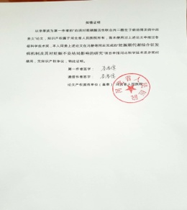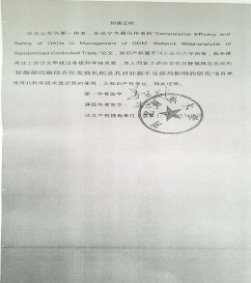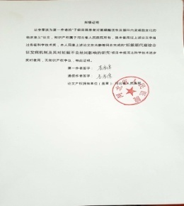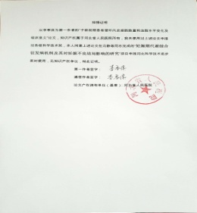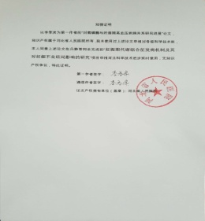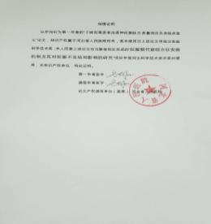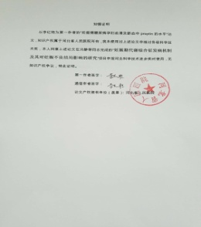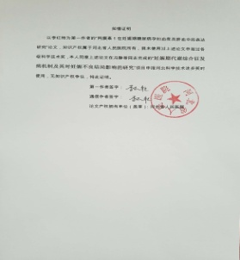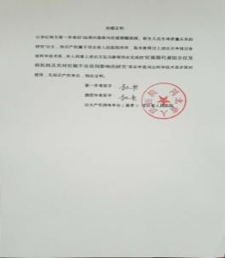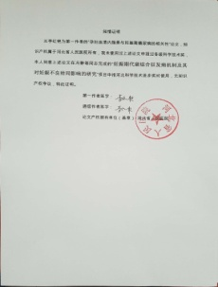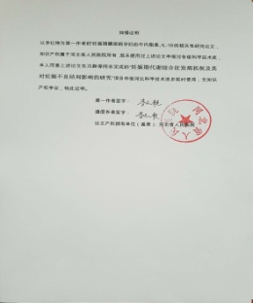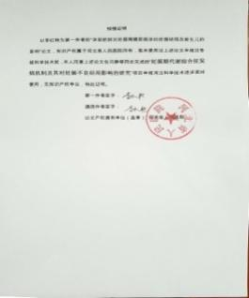
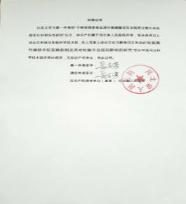
任何单位与个人对上述项目有异议请于2019年5月06日前向河北省人民医院提出
联系人：王贺波 电话：0311-8598399
河北省人民医院（盖章）
2019-4-18

